Jueves
08
de diciembre

Segundo de Secundaria
Lengua materna

Ideas entrecomilladas

Aprendizaje esperado: escribe un texto biográfico.

Énfasis: emplear dos puntos y comillas para citar.

¿Qué vamos a aprender?

Examinarás cómo emplear los dos puntos y las comillas para citar dentro de un texto biográfico.

El correcto uso de los signos de puntuación sirve no sólo para escribir biografías, sino que son funcionales en todos los ámbitos de la escritura.

En sesiones anteriores, recopilaste información para conformar la base de un texto biográfico. En esta sesión, profundizarás en las estrategias para citar, empleando correctamente el uso de dos recursos muy importantes, las comillas y los dos puntos.

¿Qué hacemos?

Para iniciar, es importante que recuerdes que un texto biográfico se escribe a lo largo de distintas etapas, pero ahora es necesario poner en marcha un nuevo proceso, que consiste en planear, escribir, revisar y corregir.

Uno de los mayores retos que tendrás al escribir un texto biográfico, es utilizar información proveniente de diversos autores y fuentes veraces.

Seguramente, al escuchar la palabra biografía, vendrá a tu mente la vida y obra de una persona. Además de recordar que, en general, este relato es contado por alguien más, pues cuando la persona narra su propia vida, se trata de una autobiografía.

Debes seleccionar, leer y reflexionar sobre las diferentes fuentes de información que te puedan servir para escribir el texto biográfico del personaje que más te interese.

A continuación, lee e identifica el siguiente tipo de texto:

ELENA PONIATOWSKA
19 de mayo de 1932

De madre mexicana y padre francés, radica en la Ciudad de México desde 1942 y se nacionalizó mexicana en 1969.

Elena Poniatowska es narradora, ensayista, periodista y cronista. El periodismo y la literatura se complementan en su obra.

Se dio a conocer en el medio cultural por sus entrevistas, crónicas y ensayos-reportajes realizados a las grandes personalidades del mundo intelectual mexicano.

Entre las constantes de su obra encontramos la presencia de la mujer y su visión de la Ciudad de México con su belleza y sus problemas, luchas sociales, vida cotidiana, literatura, denuncia de injusticias y crítica social.

José Carlos Rovira: “Conocí a Elena Poniatowska, la mejor novelista mexicana contemporánea […]. Supe después su intensa biografía, que comienza con el nombre bautismal de Princesa Hélène Elizabeth Louise Amélie Paula Dolores Poniatowska Amor…”

¿Te diste cuenta de qué tipo de texto se trata?

Es el extracto de un texto biográfico, con algunos datos de la vida de una persona desde su nacimiento hasta su muerte.

El texto biográfico es un escrito que aborda la vida de una personalidad histórica, popular o de interés para quien lo lee, brindando detalles respecto a las condiciones de su nacimiento y si ya no está vivo, de su muerte. También puede hablar de sus triunfos y fracasos, así como de otra información pertinente.

Las biografías son elaboradas por un investigador o especialista en la materia; a este se le conoce como biógrafo y a la persona seleccionada como biografiado.

La palabra biografía se compone de las palabras griegas bios (“vida”) y graphos (“escritura”), por lo que quiere decir literalmente “la escritura de una vida”.

Por último, debes recordar que la biografía es un género híbrido, entre la literatura y la historia, a menudo considerado parte de los “memorialísticos”, como el diario íntimo o las memorias; es decir, los recuerdos de una persona.

En los textos biográficos es frecuente encontrar puntos de vista de diversas personas sobre los biografiados.

Ahora, reflexiona en lo siguiente:

¿Observaste que, dentro del texto anterior, hay comillas que encierran ciertos extractos de las oraciones?
¿Cuál crees que sea su función?

Para responder a esta interrogante analiza lo siguiente:

Las comillas

Existen tres tipos diferentes:

- Comillas inglesas: “ ”
- Comillas simples: ‘ ’
- Comillas latinas o españolas: « »

En primer lugar, están las comillas inglesas o altas, que son las más conocidas y empleadas, éstas constan de dos pequeñas líneas que se colocan en la parte superior del renglón, tanto al principio como al final.

En segundo lugar, las comillas simples (' '), que se forman, únicamente, con una línea.

Y, por último, están las llamadas comillas bajas, también llamadas latinas o españolas, que presentan una forma angular, diferenciada de las dos anteriores. Este último tipo de comillas se recomienda usar en los textos impresos en primera instancia, y reservar las comillas altas o las simples cuando se entrecomille algo que ya lleva comillas.

Para saber cómo usar de manera adecuada las comillas al momento de construir una biografía, analiza lo siguiente:

Las comillas se utilizan para citar textualmente algo que ocupe máximo cinco renglones, por ejemplo:

…y “los ponía ‘en aprietos’ con preguntas y planteamientos que les formulaba, o los dejaba en evidencia cuando cometían errores”.

Como observaste, al ser una cita, se entrecomilla completa, pero dentro de ésta hay una frase que dice “en aprietos”, que significa “ponerlos en problemas o en complicaciones” y como puede ser que para algunos sea difícil de entender tal frase, entonces se entrecomilla para dar a entender que es una frase que significa otra cosa y no literalmente lo que dice.

Observa otro ejemplo de cita en la que se usan los tres tipos de comillas, lee con atención:

«Desde joven sintió la necesidad de escribir libros de cierta utilidad al país. Y Carlos Fuentes decía de eso: “Mira la pobrecita de ‘la Poni’, ya se va en su ‘vochito’ a entrevistar al director del rastro”»

En el ejemplo anterior, se usan las comillas latinas o españolas para abrir la cita, luego se usan las inglesas para citar lo dicho por el escritor Carlos Fuentes y, finalmente, las simples para entrecomillar el cómo le decía Fuentes a la escritora, “La Poni”, y para nombrar al auto que usaba, como se le decía a cierto tipo de autos pequeños y baratos que circulaban hace años en México: “vochito”.

Es importante señalar que las comillas sencillas siempre deben ir dentro de las comillas grandes y nunca fuera de éstas.

Ahora ya sabes la función de las comillas, pero no son el único signo que se usa para citar; otra forma de hacerlo es explicar con palabras propias lo que otras personas dijeron. Estos fragmentos son también llamados paráfrasis y la manera de introducirlos al texto es usando los dos puntos.

Analiza la siguiente información:

Los dos puntos

Se utilizan antes de citar las palabras textuales de un autor, por ejemplo:

Repaso momentos que viví un día de aquel septiembre cerca de esta mujer: “Aprendí más de esa multitud sobre el amor y la compasión, el desinterés y la entrega que todo lo aprendido en el mundo de las apariencias”, nos dijo…

Esta es la forma en que se deben emplear estos signos de puntuación para completar los datos que se utilizan de distintas fuentes, con las que se enriquece el texto biográfico.

A continuación, observa el siguiente video sobre Elena Poniatowska, donde recibiera en 2014, el Premio Cervantes en España. Después de ello realizarás un ejercicio sobre las comillas y los dos puntos, presta atención:

- Entrevista a Elena Poniatowska, Premio Cervantes.
https://www.youtube.com/watch?v=I1e0iaS9Jck

Este breve video combina la entrevista con los datos biográficos. Ahora, realiza la siguiente actividad para recuperar el uso de las comillas y los dos puntos.

Lee el siguiente extracto para identificar en dónde van las comillas y los dos puntos. Colócalos en las líneas.

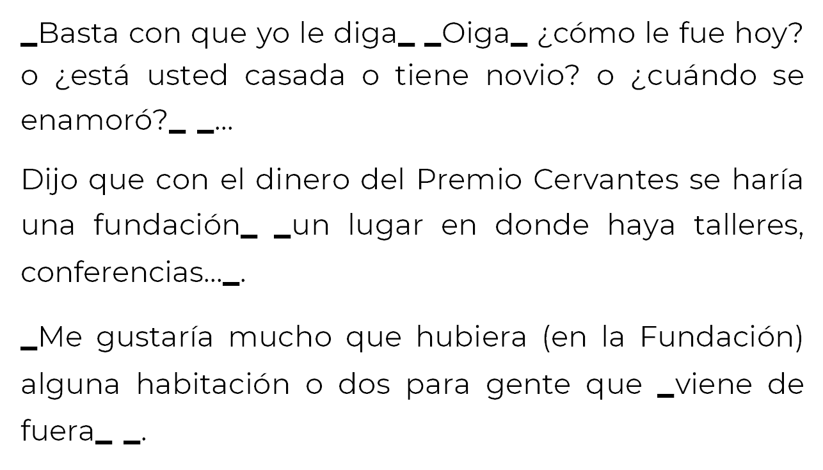

Una vez concluida la actividad anterior, observa la siguiente imagen y verifica tus respuestas.

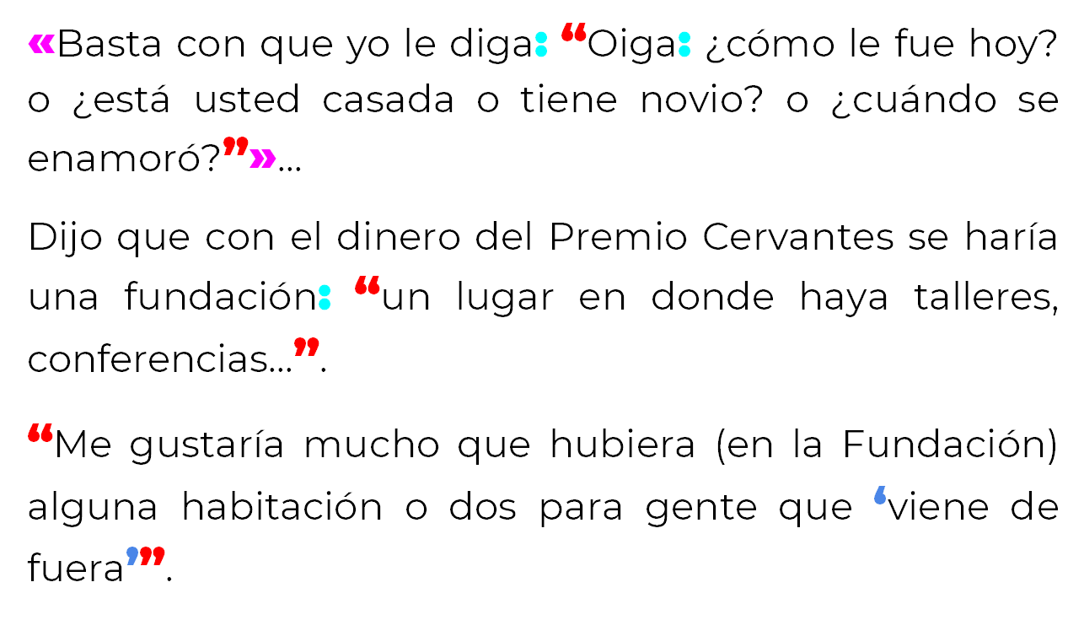

En la primera oración están comillas latinas o españolas (marcadas en rosa) para abrir o cerrar la oración, pues es una cita completa y dentro de ésta, se observan dos veces los dos puntos (marcados en azul agua), y las comillas inglesas para hacer una cita dentro de la cita (marcadas en rojo), aunque si se hubieran utilizado las comillas inglesas en lugar de las españolas, hubiera estado bien, pero en todo caso también, en lugar de las inglesas, hubiera sido correcto utilizar las comillas simples.

En el caso de la segunda oración se usan los dos puntos para darle paso a la cita de Poniatowska. Y, en la tercera oración, se observan las comillas inglesas puesto que es una cita completa, pero también las comillas sencillas en el extracto “viene de fuera”, para que se entienda en el contexto que se refiere a la gente que no tiene “dónde quedarse”.

En general, se usan, al menos en México, las comillas inglesas y las sencillas, más que las latinas o españolas.

Los argumentos veraces de alguien nutren un texto biográfico y brindan la oportunidad de reconocer y respetar el trabajo del autor que originó esa cita.

A continuación, observa los siguientes audiovisuales, y conoce qué piensan algunos alumnos de secundaria y las preguntas que tienen respecto al tema.

- Video. Pregunta Alexandra.
https://youtu.be/Z38pP-WrZC8

Respuesta a la pregunta de Alexandra: las comillas inglesas y las simples se escriben en la parte alta del renglón, mientras que las angulares se escriben centradas. Como ya se mencionó anteriormente, es mejor utilizar, de entrada, las comillas angulares; sin embargo, su función y de las comillas altas o inglesas es la misma.

Continúa con el siguiente comentario sobre los dos puntos.

- Video. Comentario Juan Carlos.
https://youtu.be/srYHEW_wg9Q

Sobre el comentario de Juan Carlos: el uso de los dos puntos no sólo es exclusivo del texto biográfico, sino que se puede usar en las conversaciones digitales y eso lo enriquece.

Presta atención a otro comentario sobre las comillas.

- Video. Comentario Laila.
https://youtu.be/B0G4w7Saz-0

Laila, identificó un uso muy común de las comillas: en diálogos cotidianos, cuando se quiere ser irónico. Además de reconocer su uso en el texto biográfico, sirve para introducir la opinión de otra persona en un nuevo texto.

Así que, no olvides que los dos puntos y las comillas se utilizan normalmente para introducir y delimitar las palabras de las personas, aunque también tiene otros usos cotidianos como los que acabas de escuchar.

En las biografías, al igual que en otros discursos académicos, se usan ciertos recursos gráficos para marcar de manera más directa la intervención de otras voces dentro del texto.

Estos recursos ayudan a exponer opiniones de otra persona con claridad y a que no se adjudiquen palabras o ideas que no nos pertenecen; respetando así el derecho de autor.

El uso correcto de estos signos ayuda a respetar los derechos del escritor o de la fuente oficial. Para dejar más clara esta idea, observa el siguiente video.

- Uso de las comillas en citas textuales.
https://www.youtube.com/watch?v=xU9sj9fbQE0

Es importante conocer el uso adecuado de las comillas en la redacción de los textos.

Ahora, observa el siguiente video del profesor José Adolfo Gerardo Macal, con la finalidad de ampliar la información de la utilización de las comillas en los textos biográficos.

- Video. Profesor José Adolfo Gerardo Macal.
https://youtu.be/26ft5rrreMM

Las citas textuales, dan veracidad al texto biográfico y además se reconoce el trabajo del autor, al poner la referencia bibliográfica.

El reto de hoy:

Revisa un texto biográfico y utiliza los signos adecuados. Asegúrate de utilizar los dos puntos o comillas para reseñar una cita textual, así como para poner la referencia bibliográfica.

Si disfrutas del cine, observa algunas películas biográficas, como: Gandhi, que trata sobre la vida del activista y luchador social que, con métodos pacifistas, combatió la política racista inglesa e influyó en la independencia de India.

También puedes revisar, la vida de algún personaje que te guste mucho. Hay vidas extraordinarias que se han presentado en documentales, como la del científico Nikola Tesla; del director de cine George Lucas, o de futbolistas como Pelé o Maradona.

O un filme clásico como Gorilas en la niebla, que cuenta la aventura de Dian Fossey, una mujer que estudió y protegió durante años a los gorilas de África Central.

¡Buen trabajo!

Gracias por tu esfuerzo.

Para saber más:
Lecturas

https://www.conaliteg.sep.gob.mx/

